Российская Федерация Республика Алтай  Совет депутатов муниципального образования  Коргонское сельское  поселение  Усть-Канского район | 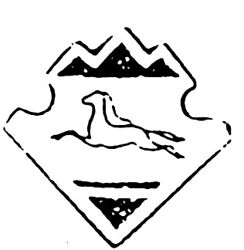 | Россия Федерациязы  Алтай Республика  Коргон муниципал  тозолмолинин  депутаттар  Соведи  Кан-Оозы аймак
РЕШЕНИЕ

Сорок четвертой сессии Совета депутатов третьего созыва

26.06. 2017 года с. Коргон № 44-98

Об отмене решения сессии Совета депутатов Коргонского сельского поселения от 23.05.2016 г № 35-70 « О муниципально-частном партнерстве в МО « Коргонское сельское поселение Усть-Канского района РА »
Согласно ч.1 ст.18 Федерального закона от 13.07.2015 № 224-ФЗ ( ред. От 03.07.2016) « О государственно-частном партнерстве, муниципально-частном партнерстве в Российской Федерации и внесении изменений в отдельные законодательные акты Российской Федерации», на основании протеста прокурора Усть-Канского района, Совет депутатов Коргонского сельского поселения Р Е Ш И Л :

1. Признать решение Совета депутатов Коргонского сельского поселения от 23.05.2016 г № 35-70 « О муниципально-частном партнерстве в МО « Коргонское сельское поселение Усть-Канского района РА » противоречащим федеральному законодательству и отменить.
2. Настоящее Решение, вступает в силу со дня его официального опубликования (обнародования).

Глава
сельского поселения
И.Д. Алачев

